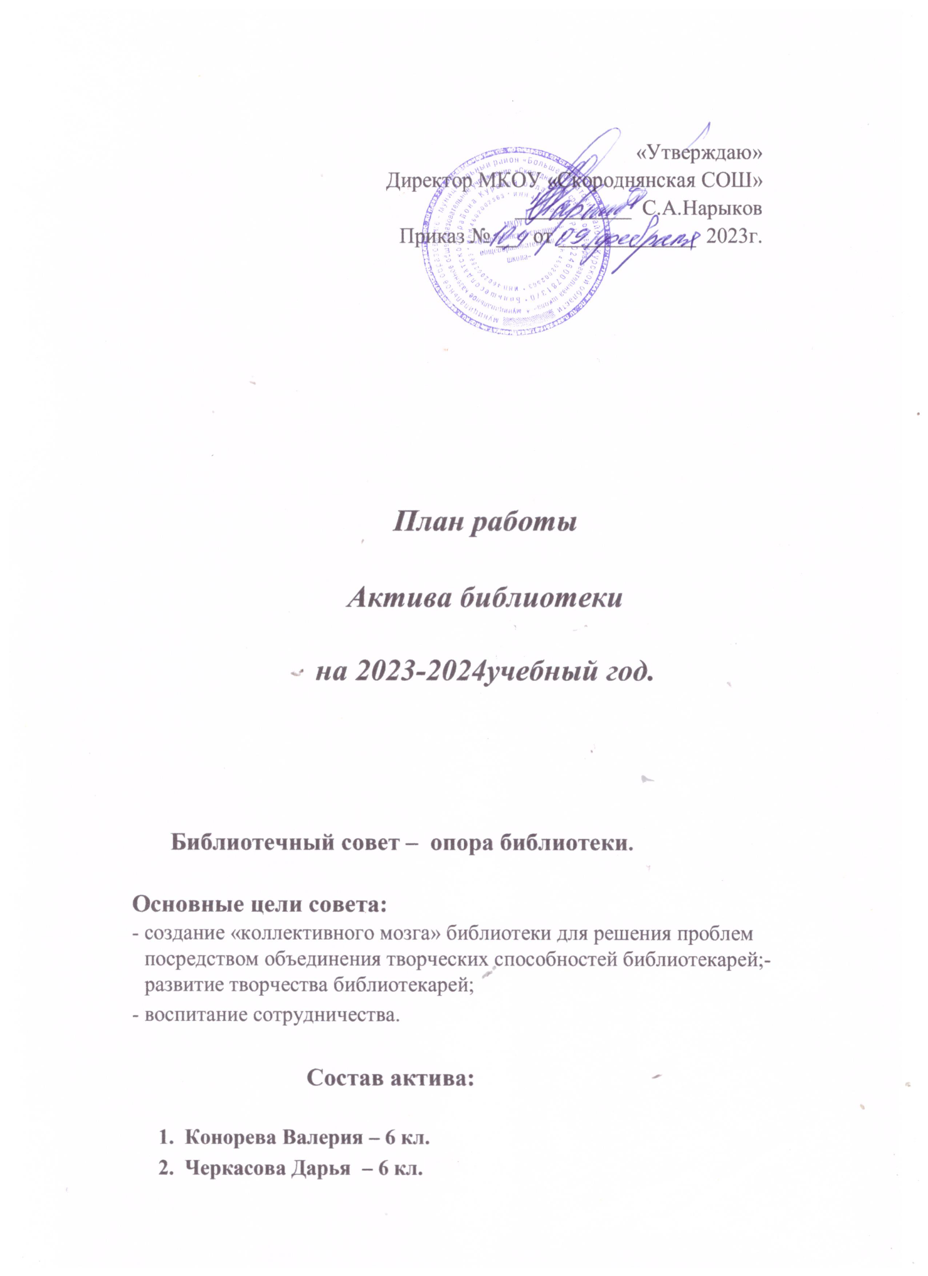

1. **Перькова Анастасия – 7 кл.**
2. **Окунев Макар – 8 кл.**
3. **Конорева Ульяна – 8 кл.**

**План работы включает следующие разделы:**

1. Учеба (повышение уровня знаний по работе в библиотеке)
2. Библиографическая работа.
3. Обслуживание читателей на абонементе.
4. Работа с учебной литературой.
5. Обработка учебной и художественной литерауры
6. Участие во внеклассных мероприятиях.
7. Передача приобретенного опыта следующему активу.

**Функции библиотечного Совета:**

1. Составляют план работы совета на год.
2. Информируют ребят о новинках литературы, пропагандируют книги в классе, консультируют одноклассников, опираясь на данные анкеты «Что хотите почитать?» (на внеурочных мероприятиях, пятиминутках)
3. Составляют с помощью библиотекаря рекомендательные списки литературы.
4. Помогают классным руководителям в проведении массовых мероприятий.
5. Проводят обзоры книг, журналов.
6. Осуществляют контроль за сохранностью учебников.
7. Организуют работу по ремонту книг в «Книжкиной больнице».
8. Оказывают помощь в организации и проведении Недели Детской книги.
9. Организуют подборку материала для выставки книг
10. При поступлении новых изданий учебной и художественной литературы проставлять библиотечный штамп;
11. Для выдачи учебной литературы на следующий год оформляют перечень учебников по классам.
12. Для выдачи учебной литературы на следующий год оформляют перечень учебников по классам;
13. Помогают в выборе книг учащимся начальных классов;
14. Подведение итогов работы за год на заседании актива (председатель актива представляет отчет о работе всего актива на итоговом заседании актива библиотеки в конце учебного года).

**План работы библиотечного актива**

1. Сборы библиотечного актива 1 раз в месяц
2. Организовать самоконтроль за состоянием школьных учебников в классе 3) Проводить с библиотечным активом занятия по правильному оформлению читательских формуляров, выдаче книг, работе со СБА библиотеки, умению проводить беседы о правилах пользования библиотекой, беседы по пропаганде литературе.
3. Организовать ремонт книг в классах под руководством классных руководителей.
4. Провести рейд по проверке состояния школьных учебников.
5. Принимать участие в подготовке и проведении массовых мероприятий, проводимых в библиотеке.
6. При поступлении новых книг и учебников принимать участие в их обработке и расстановке на полках.
7. Помогать библиотекарям в их внутрибиблиотечной работе расстановке фонда, работе на складе учебников (архиве).
8. Помогать библиотекарям при работе на компьютере: печатать документы, сценарии и другие материалы.